Практическо изпитване – таблици 2група
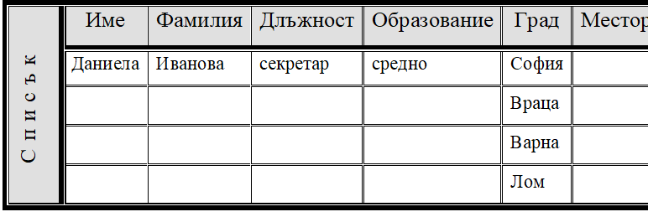
- Създайте таблица в документ на Word, която има следния вид и попълнете с данни за ваши познати: 2т.

- Променете размерите на таблицата, като зададете автоматично побиране по съдържание – 1т.
- Добавете последна колона с име “Месторабота” и в нея нанесете данни. 2т
- Добавете първа колона, обединете клетките в нея и напишете „Списък”, задайте вертикална посока на текста и го центрирайте. 1т
- В първия ред сложете заглавия на колоните.
- Форматирайте текста в таблицата: 3т.
- Bold за текста от първи ред и първа колона, размер 14 pt
- размер на текста в таблицата 12 pt
- първи ред центриран хоризонтално
- Форматирайте рамката на таблицата, както е показано в таблицата по-долу 2т.
- Центрирайте таблицата 1т.

Общ брой точки 12
При 12, 11т. – Отличен6;
При 10, 9т. – Мн. Добър 5;
При 8, 7т – Добър 4;
При 6т. – Среден 3;
Под 6т. – слаб 2.

